Puerta de Acero

Use-Case Specification: Usuarios Ver Todos

Version 1.0

Revision History

|  |  |  |  |
| --- | --- | --- | --- |
| **Date** | **Version** | **Description** | **Author** |
| 11/Febrero/19 | 1.0 | Caso de uso: Usuarios Ver Todos | Luis García |
|  |  |  |  |
|  |  |  |  |
|  |  |  |  |

Table of Contents

1. Use-Case Name 3

1.1 Brief Description 3

2. Flow of Events 3

2.1 Basic Flow 3

2.2 Alternative Flows 3

2.2.1 < First Alternative Flow > 3

2.2.2 < Second Alternative Flow > 3

3. Special Requirements 3

3.1 < First Special Requirement > 3

4. Preconditions 3

4.1 < Precondition One > 3

5. Postconditions 3

5.1 < Postcondition One > 3

6. Extension Points 3

6.1 <Name of Extension Point> 3

Use-Case Specification: Usuarios Ver Todos

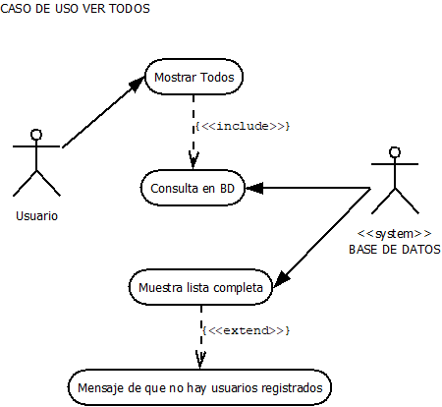

# Use-Case Name

## Brief Description

El usuario podrá consultar todos los usuarios operativos o administradores existentes en la base de datos.

# Flow of Events

## Basic Flow

Al estar logeado el usuario podrá darle clic al botón mostrar todos, con el que se desplegará una pantalla mostrando todos los usuarios que se registraron previamente en la base de datos.

## Alternative Flows

# Special Requirements

## Estar autenticado correctamente en el Sistema.

# Preconditions

## Estar autenticado como usuario administrador. Estar en la pantalla de administración de usuarios.

# Postconditions

## < Postcondition One >

# Extension Points

## <Name of Extension Point>